计网期中试题

1. 写出OSI七层每层的名称，并简要描述功能
2. 物理层：使原始的数据位流能在物理媒体上传输。
3. 数据链路层：位流被组织成数据链协议数据单元（通常称为帧）传输。
4. 网络层：数据以网络协议数据单元（分组）为单位进行传输。
5. 传输层：提供端到端的透明数据运输服务，处理端到端的差错控制和流量控制问题。
6. 会话层（可无）：组织和同步不同的主机上各种进程间的通信。
7. 表示层（可无）：为上层用户提供共同的数据或信息的语法表示转换。
8. 应用层：直接面向用户，提供各种网络应用。
9. 从源主机到目的主机之间有三段信道，每段长度为1km，数据发送的速度为1Mbps，现在有1000字节的数据将要发送（数据在信道上的传输速度为2/3光速），求传播时间
10. 假如是电路交换，建立电路与释放电路的时间均为20μs
11. 假如是分组交换，每组100字节





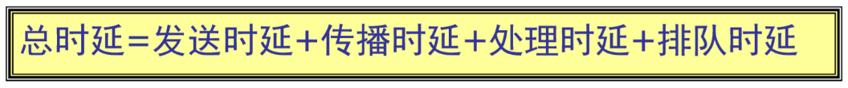

电路交换：预先建立专用的物理链路，固定路由

分组交换：数据首先分成多个分组，每个分组单独传送，路由不固定

x位报文，k段链路，每段链路数据率b位/秒，每段链路传播时延d秒

建立释放链路s秒，分组长度p位

电路交换时延： $s+\frac{x}{b}+kd$

$$20*{10}^{-6}+\frac{1000*8}{1*{10}^{6}}+3*\frac{1000}{2*{10}^{8}}$$

分组交换实验： $\left[\frac{x}{p}\right]*\frac{p}{b}+kd+\left(k-1\right)\frac{p}{b}$

$$\left[\frac{1000}{100}\right]*\frac{100*8}{1*{10}^{6}}+3*\frac{1000}{1*{10}^{6}}+\left(3-1\right) \frac{100*8}{1*{10}^{6}}$$

假定x能被p整除，若分组交换的时延小于电路交换时延，则有 $s>\left(k-1\right)\frac{p}{d}$

1. alice从邮箱（Alice@bupt.edu.cn）通过web浏览器发送给Bob（Bob@163.com），其中经历了哪些服务器？使用了哪些协议？

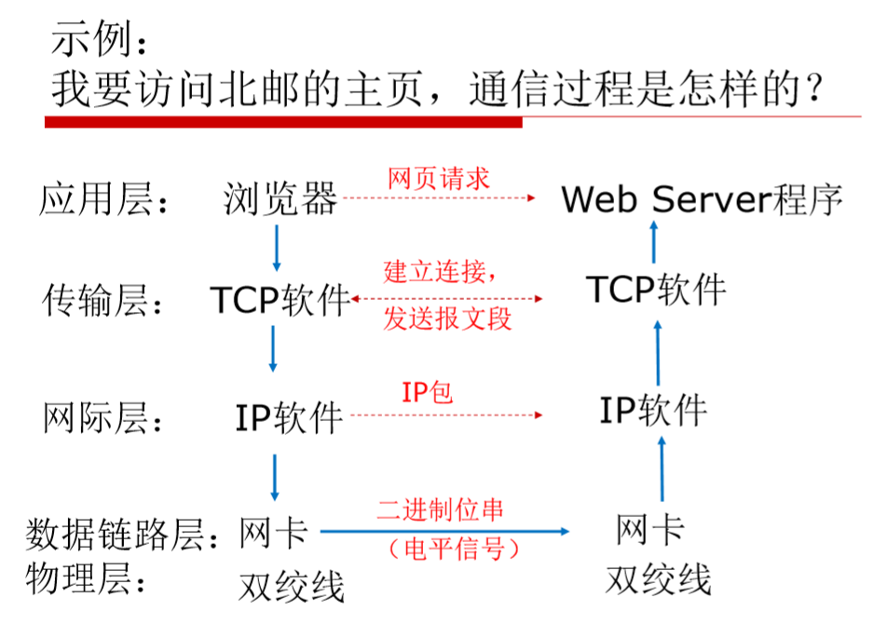

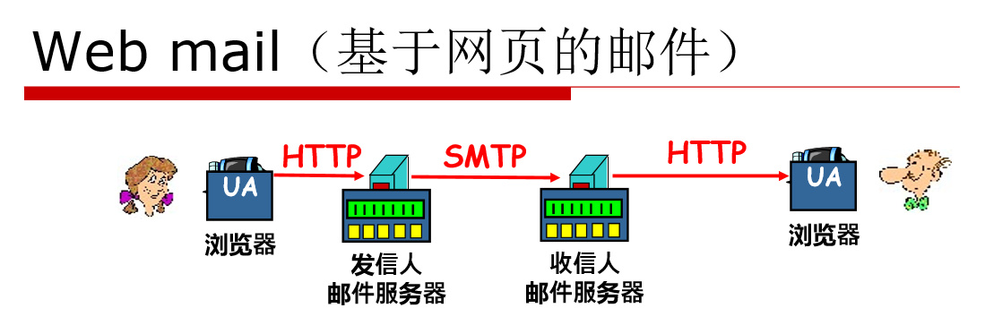

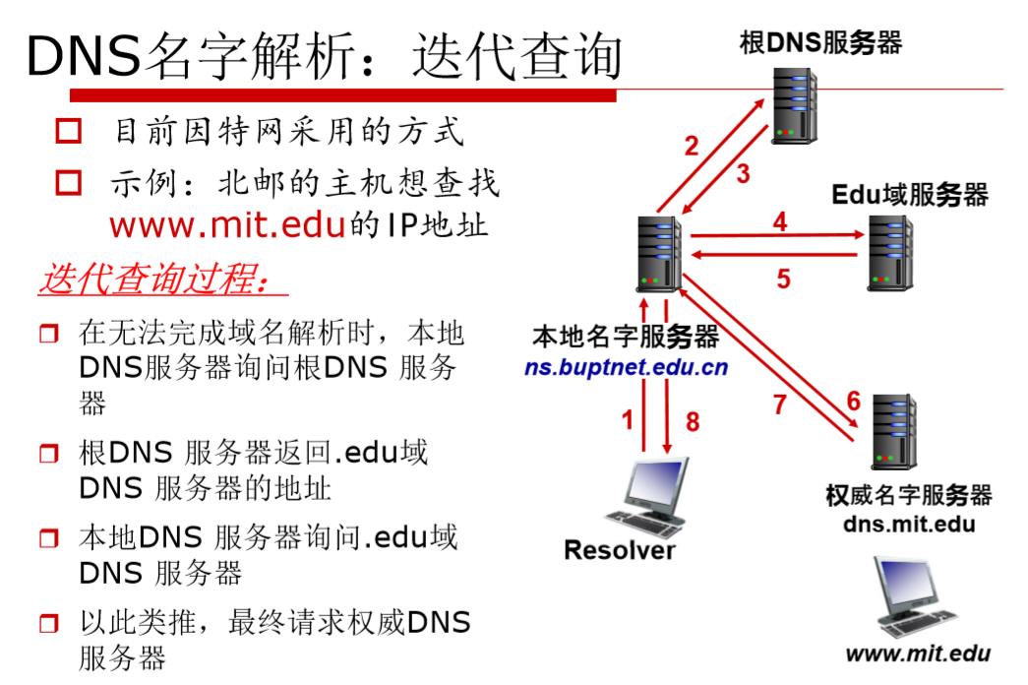

计算机：Alice的计算机、bupt.edu.cn的邮件服务器

163.com的邮件服务器、Bob的计算机

使用到的应用层协议：HTTP、SMTP、POP3或IMAP、DNS

传输层协议：TCP、UDP

1. 描述ftp文件上传过程，并解释数据连接和控制连接
2. 用户连接到FTP服务器，建立控制连接
3. 用户登录（输入用户名、密码，通过验证）
4. 用户输入上传命令
5. 建立数据连接，发送报告，释放数据连接
6. 释放控制连接

控制连接用于传输FTP命令和响应

数据连接用于传输文件数据

1. 互联网常使用的DNS解析方式是什么？简要描述其过程

在迭代解析中，本地DNS服务器发送请求给根DNS服务器，如果根DNS服务器能完成解析，则返回请求结果，否则根名字服务器将返回对应的TLD服务器的IP地址。然后，本地DNS服务器将向该TLD服务器发送请求。以此类推，直至解析成功或失败。

在递归解析中，在本地DNS服务器请求根DNS服务器后，如果根DNS服务器也无法完成域名解析，则代理本地DNS服务器向对应的TLD域名服务器发出请求。以此类推，解析过程相关的DNS服务器将代理上一服务器进行解析请求。

A记录：地址资源记录

MX记录：邮件服务器资源记录

NS记录：名字服务器资源记录

CNAME记录：规范名称资源记录

1. 你准备打开一个网页，源端到主机服务器之间有n个服务器，DNS解析在其中的时间为RTT1，RTT2，……，RTTn，网页除了文本还有三个很小的图片（传输时间不计），TCP建立连接的时间为RTTw，在协议选用HTTP1.0和HTTP1.1时用户看到完整的网页分别需要多长时间？
2. 关于TCP和UDP
3. TCP的消息头有段头长度，UDP没有，为什么

因为UDP的段头长度固定为8字节，而TCP段头有选项，长度不固定

1. TCP和UDP采用的差错控制方式是否一致？有哪些不同点？

UDP只提供了基于校验和的差错检验控制功能

TCP使用校验和检测传输差错，并采用ARQ机制实现可靠的传输

1. 伪报头是什么？

伪报头只参与校验，不传输。作用：增强对于IP地址的校验

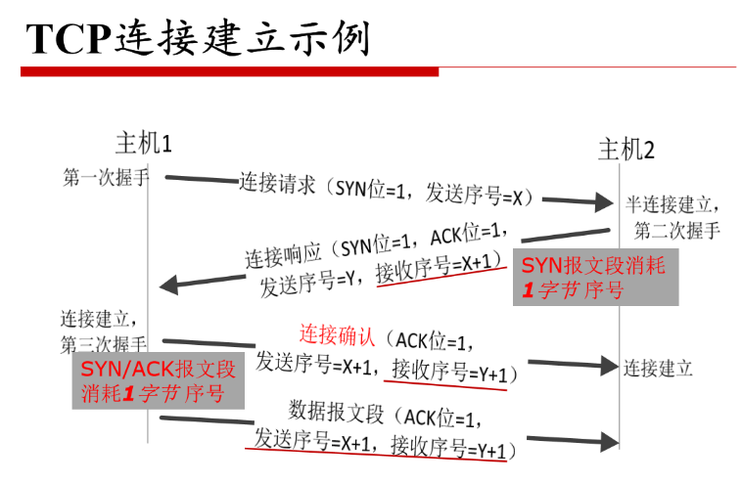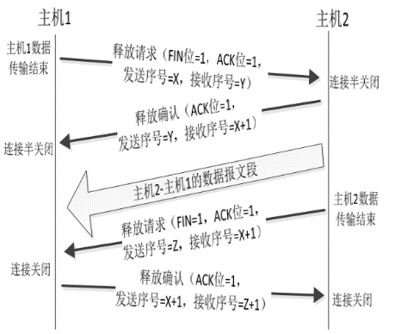

1. 卫星通讯，课后题形式，考点是使用停止等待协议，Go-Back-N协议，选择重传协议时的最大信道利用率。

一个卫星信道的数据率是1Mbps，地面到卫 星的单程传播时延为270毫秒。若要在信道上采用稍带 确认的方式传输多个长度为1000比特的数据包，试计算 对于停等协议、3位序号的GoBack-N协议和选择重传 ARQ协议，最大的信道利用率分别是多少？

发送时延= $\frac{1000}{1M}$ =1ms， $α=\frac{传播时延}{发送时延}=\frac{270}{1}=270$ 1）停等协议： $U=\frac{1}{2+2α}=\frac{1}{542}= 0.18\%$ 2）GoBackN协议：3位序号，最大发送窗口=7， $U=\frac{7}{2+2α}=\frac{7}{542}= 1.29\%$ 3）选择重传协议：最大发送窗口=4， $U=\frac{4}{2+2α}=\frac{4}{542}= 0.74\%$

4）发送窗口：发送窗口哦至少为70， $\log_{2}{542}≈10$ 位

1. 拥塞窗口的初始阈值为14，报文段最大长度为1，在窗口大小变为4kb后，ack计时器超时，当第七轮时，连续收到三个ack，写出第一轮到第十轮的拥塞窗口大小

|  |  |  |  |  |
| --- | --- | --- | --- | --- |
| 第1轮 | 第2轮 | 第3轮 | 第4轮 | 第5轮 |
| 1 | 2 | 4 | 8 | 14 |
| 第6轮 | 第7轮 | 第8轮 | 第9轮 | 第10轮 |
| 15 | 16 | 8 | 9 | 10 |

1. TCP报头结构给出，给出8个报文报头
2. 写出源主机和目的主机端口号
3. 该次TCP使用了应用层的哪种协议？
4. 哪条报文的可选项不为空？
5. 哪条报文表示建立TCP连接？
6. 假如6、7、8三条报文连续发送，第8次数据长度为100字节，下一次发送是可发的最大数据长度为？
7. 下一条报文的发送序号和接收序号是？

